元江县人民政府关于印发元江县畜禽养殖
禁养区限养区划定方案的通知
元政规〔2021〕1号

各乡镇（街道）人民政府（办事处），县直各委、办、局，各人民团体和企事业单位，省、市驻元单位：
现将《元江县畜禽养殖禁养区限养区划定方案》印发给你们，请认真贯彻执行。

元江县人民政府
2021年9月27日
（此件公开发布）

元江哈尼族彝族傣族自治县畜禽养殖
禁养区限养区划定方案

为贯彻落实党中央、国务院决策部署和省市的重要工作部署要求，按照《云南省生态环境厅 云南省农业农村厅关于进一步规范畜禽养殖禁养区管理的通知》（云环通〔2020〕12号）文件精神，进一步规范畜禽禁养区划定和管理，加强重点区域、重点流域的环境保护，推动农业污染源减排和区域环境质量的提高，优化畜禽养殖结构，促进畜牧业可持续发展，保障人民群众身体健康，根据《中华人民共和国环境保护法》、《中华人民共和国畜牧法》、《畜禽养殖禁养区划定技术指南》等法律法规，结合实际，修订我县畜禽养殖禁养区限养区划定方案。
一、指导思想
坚持创新、协调、绿色、开放、共享的发展理念，以国家和地方环境保护法律法规为依据，以畜禽养殖业可持续发展和改善生态环境为目标，按照《生态环境部办公厅农业农村部办公厅关于进一步规范畜禽养殖禁养区划定和管理促进生猪生产发展的通知》要求，进一步规范我县畜禽养殖禁养区划定和管理，合理科学规划畜禽养殖的布局、品种、规模、总量、用地，推行生态化养殖，建立与环境相和谐的生态畜禽养殖格局，促进农业生产与生态环境的协调发展，实现畜禽养殖废弃物减量化、无害化、资源化和生态化。
二、划定依据和原则
（一）划定依据
1.《中华人民共和国环境保护法》
2.《中华人民共和国畜牧法》
3.《中华人民共和国水污染防治法》
4.《中华人民共和国大气污染防治法》
5.《畜禽规模养殖污染防治条例》（国务院令第643号）
6.《基本农田保护条例》（国务院令第257号）
7.《水污染防治行动计划》（国发〔2015〕17号）
8.《饮用水水源保护区划分技术规范》（HJ/T338－2007）
9.《在国家级自然保护区修筑设施审批管理暂行办法》（国家林业和草原局 第50号令）
10.其它相关法律法规和技术规范
（二）划定原则
1.坚持畜禽养殖业与生态环境保护持续健康协调发展原则；
2.坚持畜禽养殖规模与环境承载能力相适应原则；
3.坚持维护群众合法利益与改善生态环境质量相统一原则；
4.坚持畜禽养殖小区与新农村建设相结合原则；
5.坚持符合动物防疫条件原则。
三、划定类型
（一）禁养区。禁养区是指按照法律、法规、规章等规定，依法划定的禁止建设规模化养殖场（小区）的区域。
（二）限养区。限养区是指按照法律、法规、规章等规定，依法划定的禁止新建、扩建畜禽规模养殖场（小区），现有畜禽规模养殖场（小区）需达到排放要求的区域。
（三）适养区。除禁养区、限养区以外，适宜畜禽规模化养殖的区域。
四、划定区域
（一）禁养区
1.城镇居民人口集中区域
县中心城区建成区：根据《元江县县城总体规划修改（2014－2030年）》和建成区现状，建成区禁养区范围：东以元江为界，南以清水河为界，西由清水河沿元红线至澧江路、再沿澧江路由东向西到西环路、再沿西环路由南向北至滨江路北段交岔口处为界，北以滨江路北段为界，面积5.5243km²（详见附图1）。
乡镇（街道）集镇建成区：根据乡镇（街道）集镇规划和建成区现状，各乡镇（街道）建成区禁养区范围面积为：甘庄0.704km²、曼来0.3843km²、因远0.8km²、羊街0.18km²、那诺0.054km²、洼垤0.192km²、咪哩0.1km²、龙潭0.13km²。（详见附图2-1至2-8）
2.集中式饮用水水源保护区。县城饮用水水源地一级保护区、二级保护区、调水工程干线及其设施的保护区域，包含清水河饮用水水源保护区禁养区和迤萨河饮用水水源保护区禁养区，面积176.8564km²。（详见附图3-1、3-2）
3.云南元江国家级自然保护区。云南元江国家级自然保护区面积223.7891km²，分为两个片区：（1）江东片区，面积132.725km²。涉及曼来镇、甘庄街道、红河街道、澧江街道、龙潭乡、洼垤乡，地理坐标：E101°51′46″～E102°21′12″，N23°24′18″～N23°45′42″。（2）章巴-望乡台片区，面积91.064km²。涉及那诺乡、羊街乡、因远镇，地理坐标：E101°53′27″～102°04′55″，N23°19′12″～23°25′34″。（详见附图4-1、4-2）。
4.永久基本农田保护区。
5.法律法规规定的其他禁止建设规模养殖场的区域。
（二）限养区
1.城镇居民及文化教育等人口集中区域
县城中心城区规划未建区：限养区范围为县中心城区规划区域内禁养区以外区域，面积为34.93km²。
乡镇（街道）集镇规划未建区。限养区范围为乡镇（街道）集镇规划区域内禁养区以外区域。规划区限养区范围——甘庄2.45km²、曼来0.58km²、因远0.23km²、羊街0.28km²、那诺0.156km²、洼垤0.56km²、咪哩0.07km²、龙潭0.01334km²。
2.集中式饮用水水源保护区限养区。县城饮用水水源保护区限养区：县城饮用水水源保护区禁养区外延300米范围内。
3.云南元江国家级自然保护区限养区。自然保护区禁养区外延200米范围内。
（三）适养区
除禁养区和限养区以外的其它区域为畜禽养殖适养区。
各乡镇（街道）规划时可划出一定的生产区域用于建设畜禽养殖小区或规模化养殖场，实行污染物集中治理和废弃物综合利用。
五、分类管理
（一）禁养区管理
1.严禁在禁养区新建、改建和扩建畜禽规模养殖场（小区）。擅自新建、改建和扩建的，由有关职能部门依照相关法律、行政法规和地方性法规的规定处理。
2.划定方案公布前在禁养范围内已建成的畜禽规模养殖场、养殖小区，5年内逐步关停或转迁（云南元江国家级自然保护区内的规模养殖场、小区，按自然保护区相关规定管理）。
3.鼓励现有畜禽散养户自行拆除圈舍退养，在禁养区划定实施5年内，继续养殖的必须建设达标粪污处理设施，严禁粪污直排。
（二）限养区管理
1.划定为畜禽限养范围的区域禁止新建、扩建畜禽规模养殖场（小区）。
2.方案公布前在限养区范围内已建成的畜禽规模养殖场（小区），要按环境保护的有关规定，控制畜禽养殖规模，落实污染防治措施，建设达标粪污处理设施，实现污染物达标排放。
（三）适养区管理
适养区提倡适度规模化养殖，优化养殖小区布局。各乡镇（街道）应当依法在本辖区适养区内划定畜禽养殖规划区，鼓励养殖企业在规划区内建设规模化养殖场，引导养殖企业发展生态型和资源综合利用型的畜禽养殖。在畜禽养殖适养区内从事畜禽养殖的，应按照国家有关建设项目环境保护管理规定开展环境影响评价，其污染防治及畜禽排泄物综合利用设施必须与主体工程同时设计、同时施工、同时投产使用，其污染物排放不得超过国家和地方规定的排放标准和总量控制要求。对符合规划布局的养殖场（区），优先在政策、技术、资金等方面予以支持。
六、规模养殖场（小区）划分标准
根据《云南省农业厅关于印发云南省畜禽养殖场养殖小区养殖规模标准和备案规定的通知》（云农（牧）字〔2008〕35号）要求，畜禽规模养殖场（小区）划分标准如下：
（一）畜禽规模养殖场：1.生猪：能繁母猪存栏50头以上或生猪常年存栏200头以上；2.肉鸡、蛋鸡：常年存栏5000羽以上；3.牛（包括奶牛）：常年存栏50头以上；4.羊：常年存栏200只以上；5.鹅：常年存栏500只以上；6.鸭：常年存栏5000只以上；7.兔：常年存栏500只以上。
（二）畜禽养殖小区：1.生猪：能繁母猪存栏100头以上或生猪常年存栏300头以上；2.肉鸡、蛋鸡：常年存栏10000羽以上；3.牛（包括奶牛）：常年存栏100头以上；4.羊：常年存栏500只以上；5.鹅：常年存栏1000只以上；6.鸭：常年存栏10000只以上；7.兔：常年存栏1000只以上。
其他畜禽养殖场（小区）划分规模标准参照执行。
七、保障措施
（一）加强领导，落实责任。为确保全县禁养区划定工作顺利实施，保证畜牧业持续健康发展，成立由县政府分管领导为组长，县发展和改革局、县财政局、县自然资源局、市生态环境元江分局、县住房和城乡建设局、县交通运输局、县农业农村局、县水利局、县林业和草原局、县市场监督管理局、县文化和旅游局及各乡镇（街道）主要负责人为成员的畜禽养殖禁养区划定工作领导小组，具体负责组织领导、监督检查等工作。按属地管理原则，各乡镇（街道）应严格按照元江县畜禽养殖禁养区限养区划分方案，结合本辖区发展规划，制定整治方案，对禁养区内畜禽规模养殖场进行关停、搬迁，限养区与适养区内畜禽规模养殖场进行排泄物达标治理。对超过规定治理期限，禁养区内畜禽规模养殖场未按期实现关、停、转、迁，限养区、适养区内未达到治理标准的，由相关职能部门和乡镇（街道）依照相关法律、行政法规和地方性法规的规定处理。建立完善考核制度，使畜禽养殖业尽快步入良性循环。
（二）加强宣传，提高认识。要充分认识畜禽养殖污染的危害和加强畜禽养殖污染防治的重要性、必要性，增强畜禽养殖污染治理的责任感和紧迫感。各乡镇（街道）和有关部门要充分利用广播、电视、网络等新闻媒体向社会广泛开展多层次、多形式的宣传，要加大畜禽养殖污染防治和畜禽养殖禁养区、限养区划定的宣传力度和宣传面，特别是要大力加强面向农村的宣传，提高公众参与的积极性，营造畜禽养殖污染治理的良好社会氛围。
（三）部门联动，齐抓共管。以属地管理为原则，由县领导小组组织协调生态环境、农业农村、林草、自然资源、水利、住建等相关部门和所在乡镇（街道），开展畜禽养殖污染治理联合执法，坚决查处和打击各种污染环境的违法养殖行为，确保畜禽养殖禁养工作顺利实施。各有关部门在规划、立项、审批畜禽养殖项目时，应根据本方案要求严格管理。
八、本禁养区限养区划定方案自2021年11月1日起施行，原元江县人民政府于2017年12月1日公布的第27号公告同时废止。

附件：1.元江县中心城区建成区畜禽禁范围图
2.乡镇（街道）集镇规划建成区畜禽禁养区范围图（附图2-1至2-8）
3.县城饮用水水源地保护区畜禽禁养区范围图（附图3-1至3-2）
4.云南元江国家级自然保护区畜禽禁养区范围图（附图4-1至4-2）

附件1
元江县中心城区建成区畜禽禁养区范围图

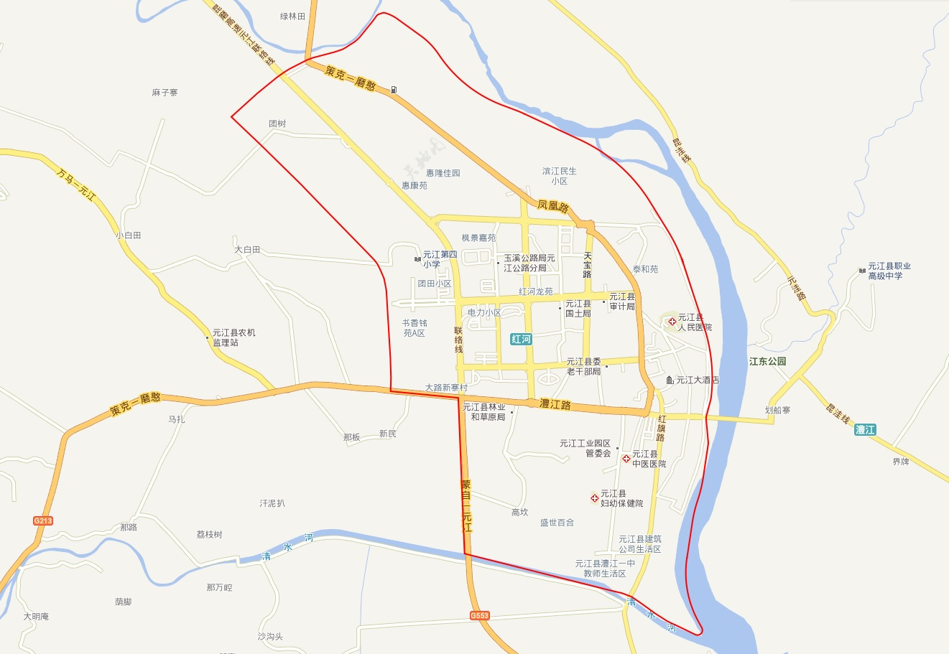

附件2-1
甘庄街道集镇规划建成区畜禽禁养区范围图
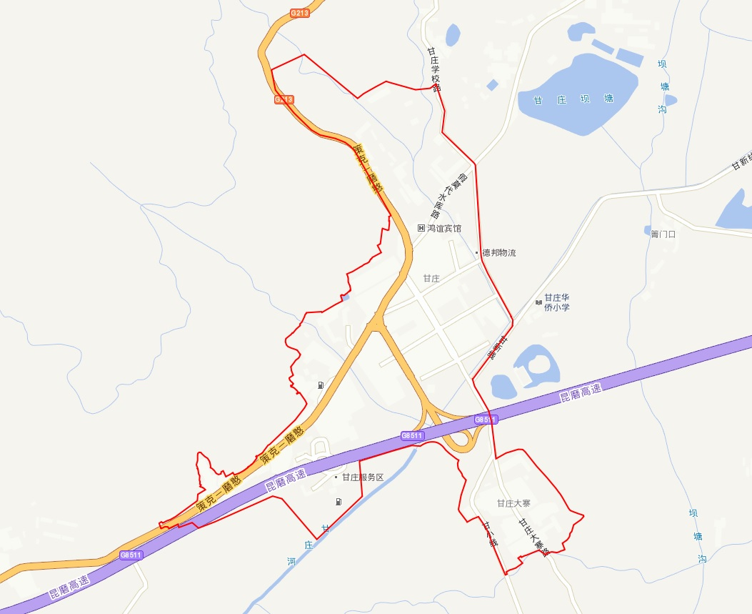

附件2-2
曼来镇集镇规划建成区畜禽禁养区范围图
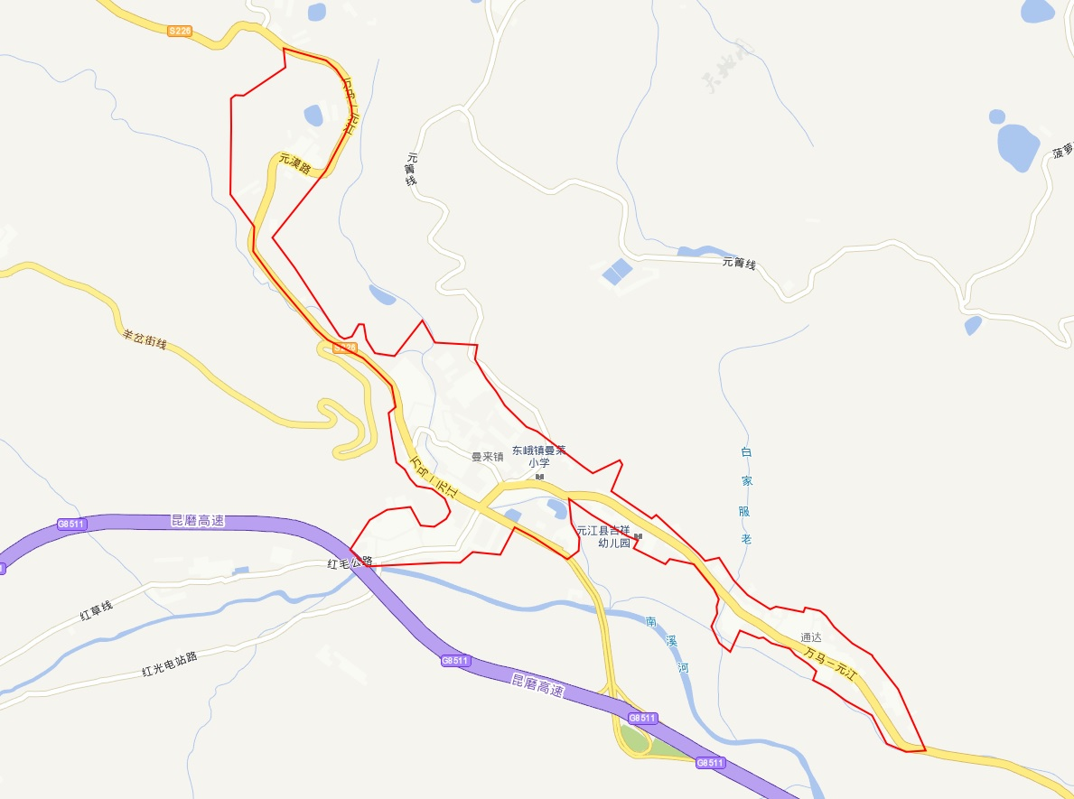

附件2-3
因远镇集镇规划建成区畜禽禁养区范围图
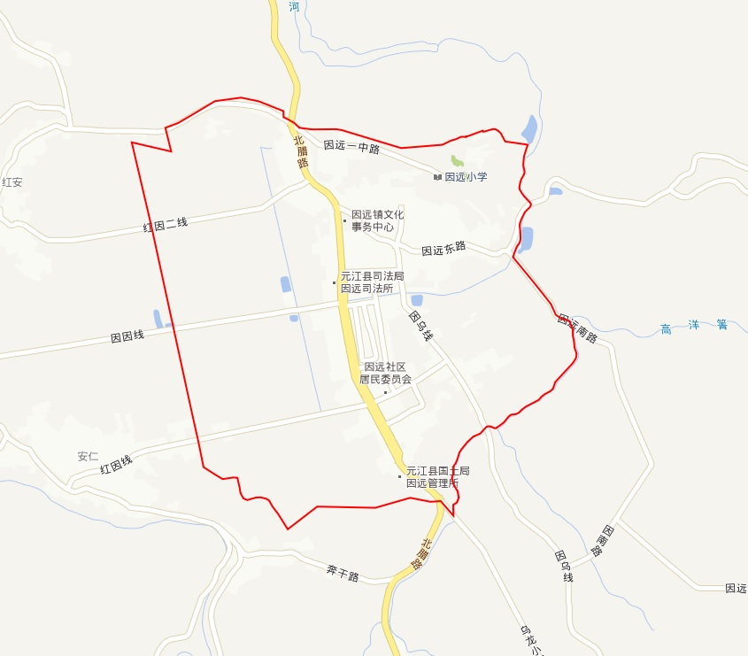

附件2-4
羊街乡集镇规划建成区畜禽禁养区范围图
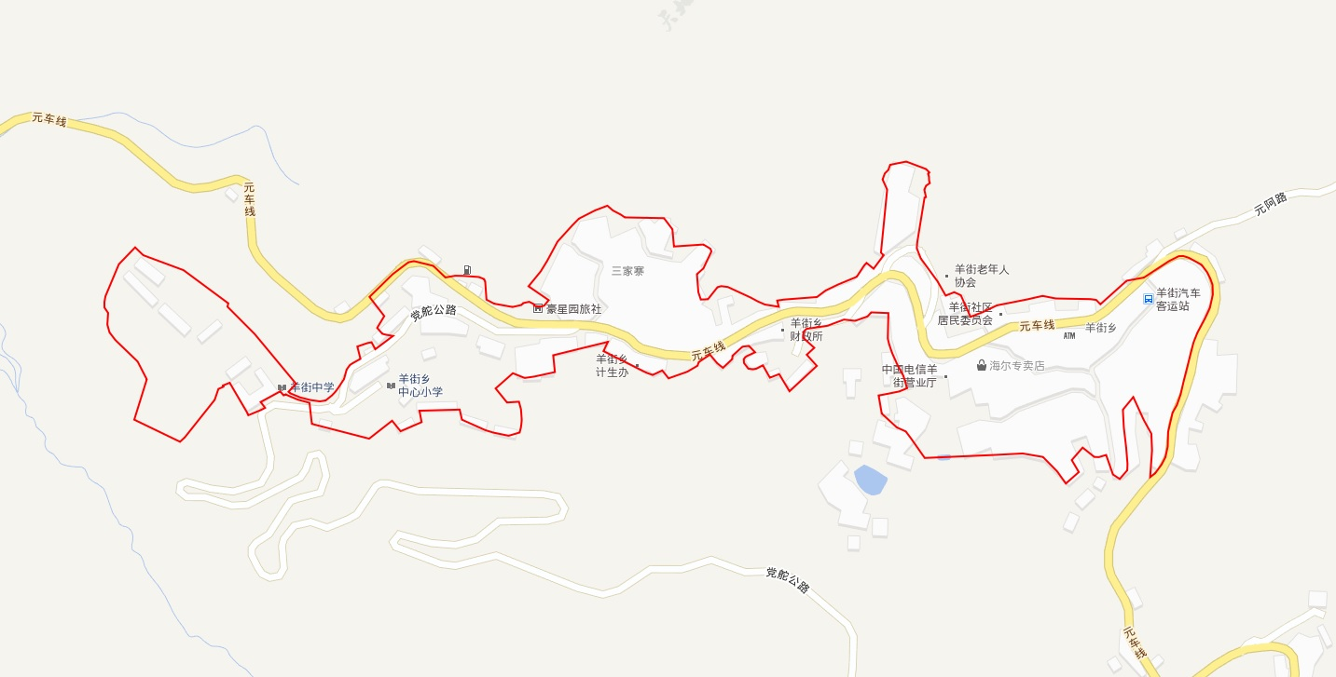

附件2-5
那诺乡集镇规划建成区畜禽禁养区范围图
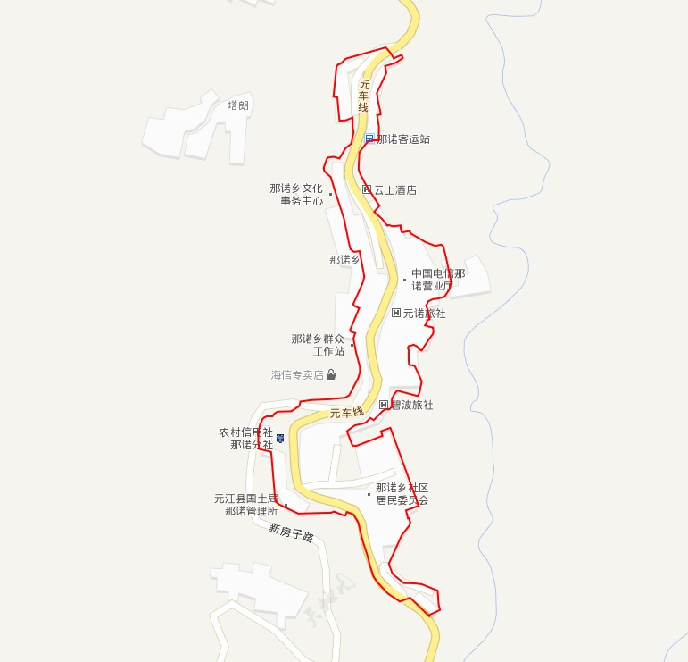

附件2-6
洼垤乡集镇规划建成区畜禽禁养区范围图
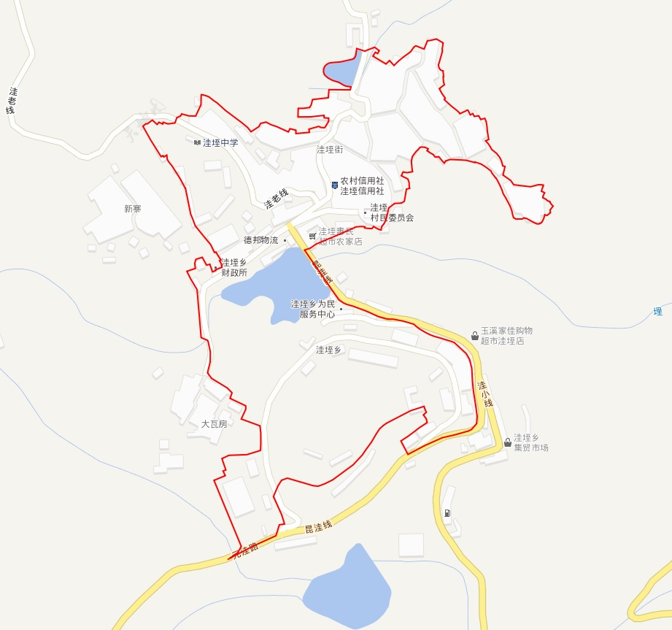

附件2-7
咪哩乡集镇规划建成区畜禽禁养区范围图

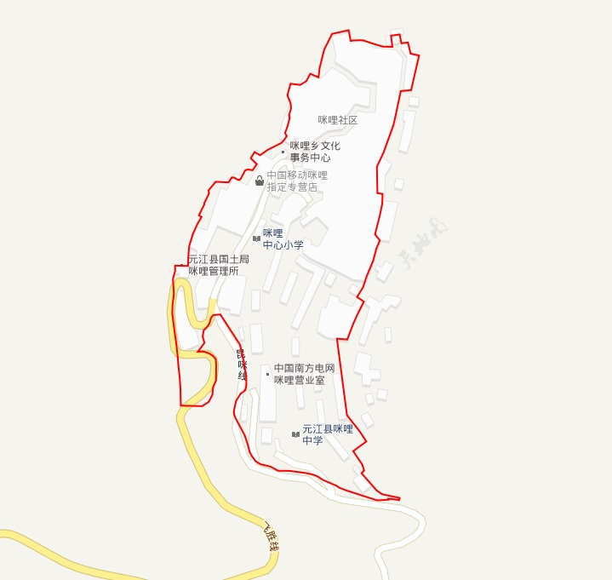

附件2-8
龙潭乡集镇规划建成区畜禽禁养区范围图
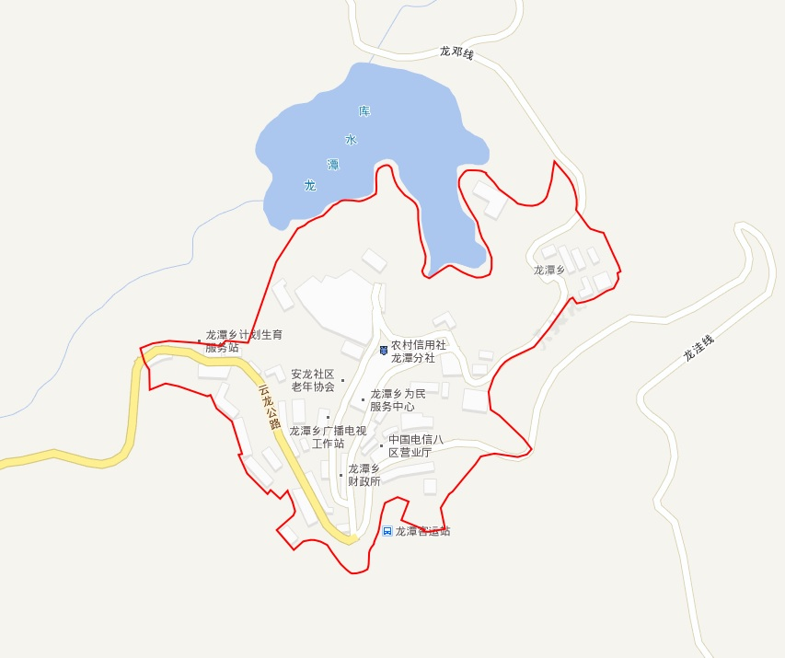

附件3-1
清水河饮用水水源保护区禁养区范围图
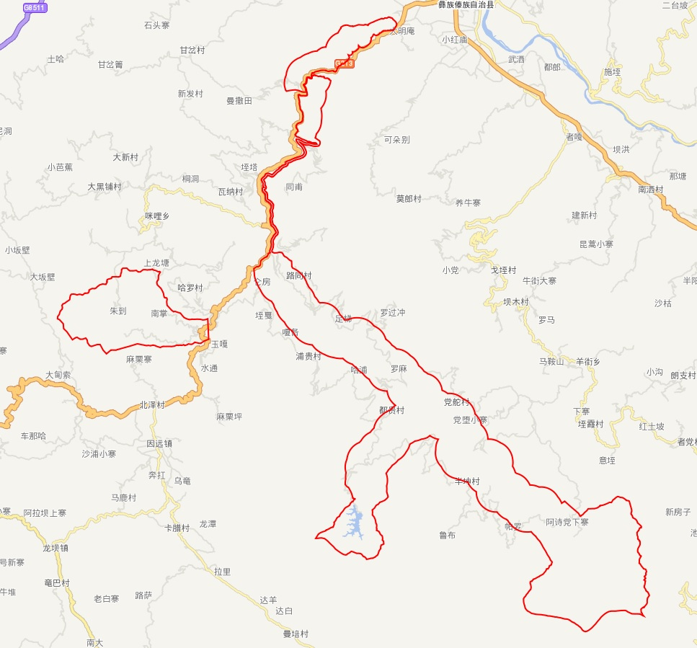

附件3-2
迤萨河饮用水水源保护区禁养区范围图
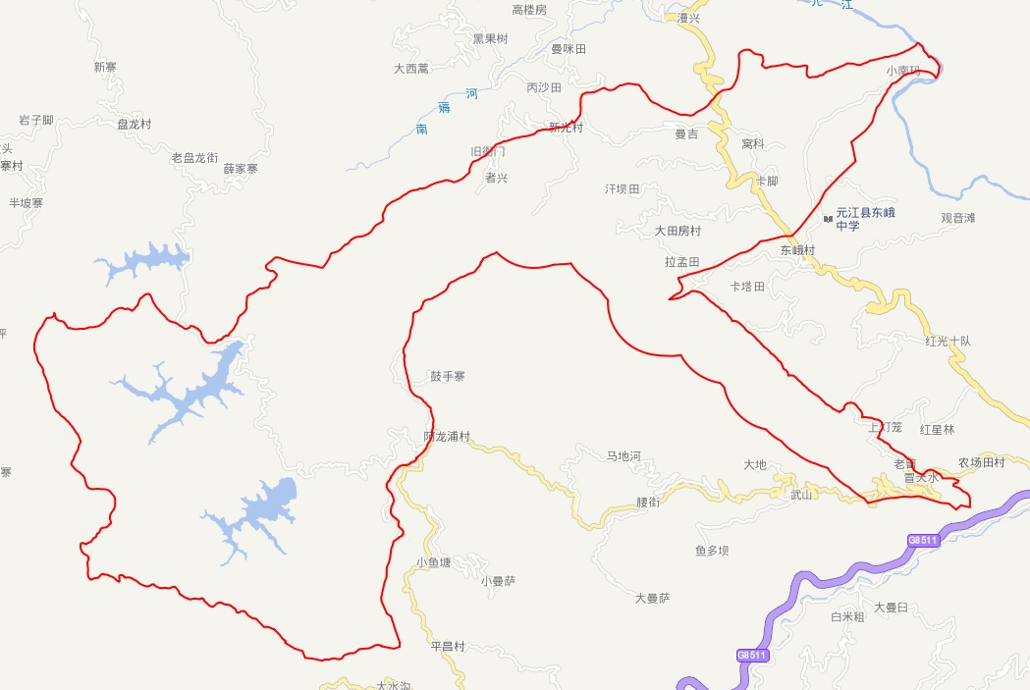

附件4-1
江东片区国家级自然保护区禁养区范围图
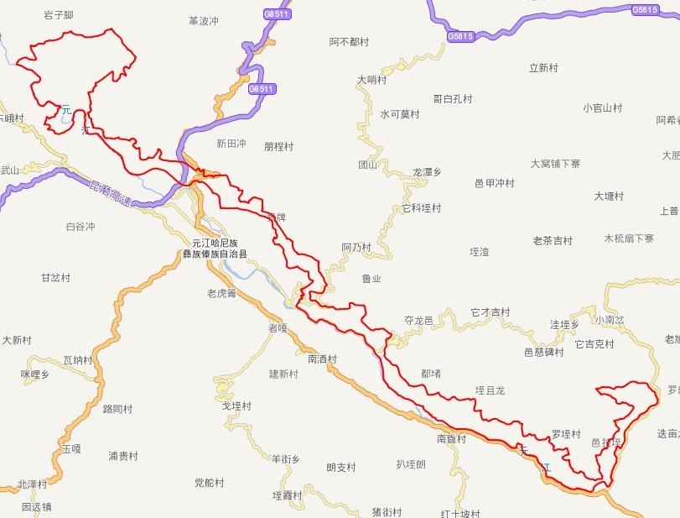

附件4-2
章巴-望乡台片区国家级自然保护区禁养区
范围图
